1. **Usecase tổng quan**

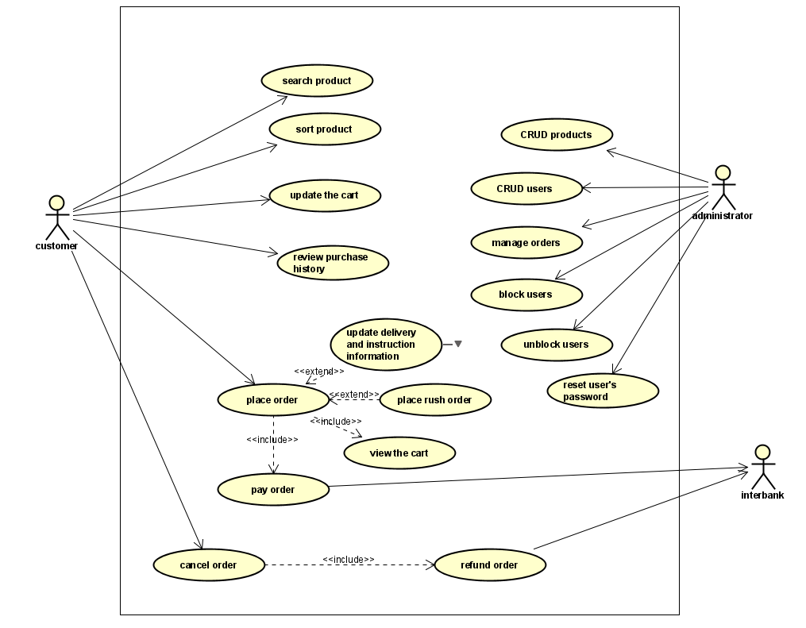

1. **Đặc tả chức năng**
2. **Đặc tả usecase UC001 “Search product”**

**Use case “Search product”**

1. **Mã use case**

UC001

1. **Giới thiệu**
2. **Tác nhân**

customer

1. **Tiền điều kiện**

không

1. **Luồng sự kiện chính (Thành công)**

1 . Khách chọn vào ô tìm kiếm

2. Khách yêu cầu tìm kiếm

3. Hệ thống thực hiện tìm kiếm

4. Hệ thống hiển thị kết quả theo phân trang 20 sản phẩm 1 trang

1. **Luồng sự kiện thay thế**
2. **Biểu đồ hoạt động**
3. **Dữ liệu đầu vào**

Các đặc tính của sản phẩm muốn tìm kiếm

1. **Dữ liệu đầu ra**

Kết quả tìm kiếm phù hợp

1. **Hậu điều kiện**

không

1. **Đặc tả usecase UC002 “Sort product”**

**Use case “Sort product”**

1. **Mã use case**

UC002

1. **Giới thiệu**

Sắp xếp các sản phẩm theo thứ tự mà người dùng muốn dựa theo giá sản phẩm

1. **Tác nhân**

customer

1. **Tiền điều kiện**

Không

1. **Luồng sự kiện chính (Thành công)**

1. Người dùng chọn chức năng sắp xếp

2. Hệ thống sắp xếp theo thứ tự mà người dùng mong muốn dựa trên giá cả

3. Hệ thống hiển thị các sản phẩm theo thứ tự đó

1. **Luồng sự kiện thay thế**

Không

1. **Biểu đồ hoạt động**
2. **Dữ liệu đầu vào**

Không

1. **Dữ liệu đầu ra**

Các sản phẩm được hiển thị theo thứ tự

1. **Hậu điều kiện**

Không

1. **Đặc tả usecase UC003 “Update the cart”**

**Use case “Update the cart”**

1. **Mã use case**

**UC003**

1. **Giới thiệu**
2. **Tác nhân**
3. **Tiền điều kiện**
4. **Luồng sự kiện chính (Thành công)**
5. **Luồng sự kiện thay thế**
6. **Biểu đồ hoạt động**
7. **Dữ liệu đầu vào**
8. **Dữ liệu đầu ra**
9. **Hậu điều kiện**
10. **Đặc tả usecase UC004 “Review purchase history”**

**Use case “Review purchase history”**

1. **Mã use case**

UC004

1. **Giới thiệu**

Khách hàng có thể xem lại lịch sử mua hàng của mình

1. **Tác nhân**

Customer

1. **Tiền điều kiện**

Không

1. **Luồng sự kiện chính (Thành công)**

1. Khách hàng chọn chức năng xem lịch sử mua hàng

2. Hệ thống truy xuất lịch sử mua hàng

3. hệ thống hiển thị lịch sử mua hàng cho người dùng xem

1. **Luồng sự kiện thay thế**

Không

1. **Biểu đồ hoạt động**
2. **Dữ liệu đầu vào**

Không

1. **Dữ liệu đầu ra**

Danh sách thông tin các đơn hàng đã mua

1. **Hậu điều kiện**

không

1. **Đặc tả usecase UC005 “Place rush order”**

**Use case “Place rush order”**

1. **Mã use case**

**UC005**

1. **Giới thiệu**

**Khách hàng có thể yêu cầu giao hàng nhanh với thời gian giao được định trước**

1. **Tác nhân**

**customer**

1. **Tiền điều kiện**

**truy cập vào giỏ hàng, giỏ hàng đã được cập nhật**

1. **Luồng sự kiện chính (Thành công)**

1. Người dùng truy cập vào giỏ hàng

2. Người dùng yêu cầu đặt hàng

3. Hệ thống kiểm tra lượng hàng tồn kho có đủ cung cấp cho khách hàng không.

4. Hệ thống yêu cầu khách nhập thông tin giao hàng

5. Khách nhập thông tin giao hàng

6. Khách chọn phương thức giao hàng

1. **Luồng sự kiện thay thế**
2. **Biểu đồ hoạt động**
3. **Dữ liệu đầu vào**
4. **Dữ liệu đầu ra**

Hệ thống hiển thị và lưu thông tin đơn hàng tạm thời

1. **Hậu điều kiện**

Khách hàng có thể tiến hành thanh toán

1. **Đặc tả usecase UC006 “View the cart”**

**Use case “View the cart”**

1. **Mã use case**

UC006

1. **Giới thiệu**

Người dùng có thể xem giỏ hàng của mình

1. **Tác nhân**

customer

1. **Tiền điều kiện**

Không

1. **Luồng sự kiện chính (Thành công)**

1. Người dùng yêu cầu xem giỏ hàng (chọn biểu tượng giỏ hàng)

2. Hệ thống hiển thị giỏ hàng

1. **Luồng sự kiện thay thế**

Không

1. **Biểu đồ hoạt động**
2. **Dữ liệu đầu vào**

Không

1. **Dữ liệu đầu ra**

Danh sách sản phẩm trong giỏ hàng

1. **Hậu điều kiện**

Người dùng có thể tiến hành đặt hàng

1. **Đặc tả usecase UC007 “Pay order”**

**Use case “Pay order”**

1. **Mã use case**

UC007

1. **Giới thiệu**

Người dùng tiến hành thanh toán

1. **Tác nhân**

customer

1. **Tiền điều kiện**

Đã đặt hàng thành công

1. **Luồng sự kiện chính (Thành công)**

1. Người dùng chọn phương thức thanh toán

2. Người dùng yêu cầu thanh toán

3. Hệ thống yêu cầu khách hàng cung cấp thông tin giao dịch

4. Khách hàng yêu cầu thanh toán

5. Hệ thống hiển thị thông tin giao dịch

6. Hệ thống ghi lại thông tin giao dịch và đơn hàng

1. **Luồng sự kiện thay thế**
2. **Biểu đồ hoạt động**
3. **Dữ liệu đầu vào**
4. **Dữ liệu đầu ra**

Không

1. **Hậu điều kiện**

Đơn hàng sẽ vào trạng thái chờ xử lí và hệ thống sẽ gửi thông tin đơn hàng và thông tin giao dịch tới hòm thư của khách hàng

1. **Đặc tả usecase UC008 “Cancel order”**

**Use case “Cancel order”**

1. **Mã use case**

UC008

1. **Giới thiệu**

Người dùng hủy đơn hàng

1. **Tác nhân**

customer

1. **Tiền điều kiện**

Đơn hàng đã được đặt thành công

1. **Luồng sự kiện chính (Thành công)**

1. Người dùng yêu cầu hủy đơn hàng

2. Hệ thống thực hiện hủy đơn hàng

1. **Luồng sự kiện thay thế**

Không

1. **Biểu đồ hoạt động**
2. **Dữ liệu đầu vào**

Không

1. **Dữ liệu đầu ra**

Không

1. **Hậu điều kiện**

Đơn hàng bị hủy

1. **Đặc tả usecase UC009 “Refund order”**

**Use case “Refund order”**

1. **Mã use case**

UC009

1. **Giới thiệu**

Ngân hàng trả lại tiền khi đơn hàng bị hủy

1. **Tác nhân**

interbank

1. **Tiền điều kiện**

Người dùng tiến hành thanh toán thành công đơn hàng và người dùng gửi yêu cầu hủy đơn hàng

1. **Luồng sự kiện chính (Thành công)**

1. Người dùng gửi yêu cầu hoàn tiền tới ngân hàng

2. Ngân hàng thực hiện hoàn trả tiền cho người dùng

1. **Luồng sự kiện thay thế**

Không

1. **Biểu đồ hoạt động**
2. **Dữ liệu đầu vào**

Không

1. **Dữ liệu đầu ra**

Không

1. **Hậu điều kiện**

Người dùng được hoàn tiền

1. **Đặc tả usecase UC0010 “CRUD product”**

**Use case “CRUD product”**

1. **Mã use case**

UC0010

1. **Giới thiệu**

Quản trị viên có thể CRUD sản phẩm

1. **Tác nhân**

adminstrator

1. **Tiền điều kiện**

Không

1. **Luồng sự kiện chính (Thành công)**
2. **Luồng sự kiện thay thế**
3. **Biểu đồ hoạt động**
4. **Dữ liệu đầu vào**
5. **Dữ liệu đầu ra**
6. **Hậu điều kiện**
7. **Đặc tả usecase UC0011 “CRUD user”**

**Use case “CRUD user”**

1. **Mã use case**

UC011

1. **Giới thiệu**

Quản trị viên có thể CRUD customer

1. **Tác nhân**

adminstrator

1. **Tiền điều kiện**

Không

1. **Luồng sự kiện chính (Thành công)**
2. **Luồng sự kiện thay thế**
3. **Biểu đồ hoạt động**
4. **Dữ liệu đầu vào**
5. **Dữ liệu đầu ra**
6. **Hậu điều kiện**
7. **Đặc tả usecase UC0012 “Manage orders”**

**Use case “Manage orders”**

1. **Mã use case**

UC012

1. **Giới thiệu**

Adminstrator có thể chấp nhận hoặc hủy đơn hàng

1. **Tác nhân**

adminstrator

1. **Tiền điều kiện**

Đơn hàng được người dùng đăt thành công

1. **Luồng sự kiện chính (Thành công)**

1. Quản trị viên điều hướng tới chế độ xem quản lí đơn đặt hàng

2. Hệ thống hiển thị phân trang các đơn đặt hàng đang chờ xử lí 30 đơn/trang

3. Quản trị chấp nhận

4. Hệ thống kiểm tra lại số lượng sản phẩm trong kho

5. Hệ thống chấp nhận quyết định của quản trị viên

1. **Luồng sự kiện thay thế**

3a. Quản trị viên từ chối đơn hàng

5a. Hệ thống từ chối chấp nhận đơn nếu trong kho không đủ sản phẩm

1. **Biểu đồ hoạt động**
2. **Dữ liệu đầu vào**
3. **Dữ liệu đầu ra**
4. **Hậu điều kiện**

Các đươn hàng được xử lý

1. **Đặc tả usecase UC0013 “Block users”**

**Use case “Block users”**

1. **Mã use case**
2. **Giới thiệu**
3. **Tác nhân**
4. **Tiền điều kiện**
5. **Luồng sự kiện chính (Thành công)**
6. **Luồng sự kiện thay thế**
7. **Biểu đồ hoạt động**
8. **Dữ liệu đầu vào**
9. **Dữ liệu đầu ra**
10. **Hậu điều kiện**
11. **Đặc tả usecase UC0014 “Unblock users”**

**Use case “Unblock users”**

1. **Mã use case**
2. **Giới thiệu**
3. **Tác nhân**
4. **Tiền điều kiện**
5. **Luồng sự kiện chính (Thành công)**
6. **Luồng sự kiện thay thế**
7. **Biểu đồ hoạt động**
8. **Dữ liệu đầu vào**
9. **Dữ liệu đầu ra**
10. **Hậu điều kiện**
11. **Đặc tả usecase UC0015 “Reset user’s password”**

**Use case “Reset user’s password”**

1. **Mã use case**
2. **Giới thiệu**
3. **Tác nhân**
4. **Tiền điều kiện**
5. **Luồng sự kiện chính (Thành công)**
6. **Luồng sự kiện thay thế**
7. **Biểu đồ hoạt động**
8. **Dữ liệu đầu vào**
9. **Dữ liệu đầu ra**
10. **Hậu điều kiện**